Лабораторная работа № 3 - БД

Исследование архитектуры экземпляра СУБД Oracle12c
(Oracle multitenant)
- Получите список всех существующих PDB в рамках экземпляра ORA12W. Определите их текущее состояние.

- Выполните запрос к ORA12W, позволяющий получить перечень экземпляров.
- Выполните запрос к ORA12W, позволяющий получить перечень установленных компонентов СУБД Oracle 12c и их версии и статус.
- Создайте собственный экземпляр PDB (необходимо подключиться к серверу с серверного компьютера и используйте Database Configuration Assistant) с именем XXX_PDB, где XXX – инициалы студента.
- Получите список всех существующих PDB в рамках экземпляра ORA12W. Убедитесь, что созданная PDB-база данных существует.
- Подключитесь к XXX_PDB c помощью SQL Developer создайте инфраструктурные объекты (табличные пространства, роль, профиль безопасности, пользователя с именем U1_XXX_PDB).
- Подключитесь к пользователю U1_XXX_PDB, с помощью SQL Developer, создайте таблицу XXX_table, добавьте в нее строки, выполните SELECT-запрос к таблице.
- С помощью представлений словаря базы данных определите, все табличные пространства, все файлы (перманентные и временные), все роли (и выданные им привилегии), профили безопасности, всех пользователей базы данных XXX_PDB и назначенные им роли.
- Подключитесь к CDB-базе данных, создайте общего пользователя с именем C##XXX, назначьте ему привилегию, позволяющую подключится к базе данных XXX_PDB. Создайте 2 подключения пользователя C##XXX в SQL Developer к CDB-базе данных и XXX_PDB – базе данных. Проверьте их работоспособность.
- Назначьте привилегию, разрешающему подключение к XXX_PDB общему пользователю C##YYY, созданному другим студентом. Убедитесь в работоспособности этого пользователя в базе данных XXX_PDB.
- Подключитесь к пользователю U1_XXX_PDB со своего компьютера, а к пользователям C##XXX и C##YYY с другого (к XXX_PDB-базе данных). На своем компьютере получите список всех текущих подключений к XXX_PDB (найдите в списке созданные вами подключения). На своем компьютере получите список всех текущих подключений к СDB (найдите в списке созданные вами подключений).
- Продемонстрируйте преподавателю, работоспособную PDB-базу данных и созданную инфраструктуру (результаты всех запросов). Покажите файлы PDB-базы данных (на серверном компьютере).
- Удалите созданную базу данных XXX_DB. Убедитесь, что все файлы PDB-базы данных удалены. Удалите пользователя C##XXX. Удалите в SQL Developer все подключения к XXX_PDB.

Ответьте на следующие вопросы
- Что такое словарь данных Oracle? Для чего он необходим?
Словарь данных СУБД Oracle: набор таблиц и связанных с ними представлениями, который представляет возможность отследить внутреннюю структуру базы данных и деятельность СУБД Oracle.
- Проклассифицируйте представления словаря данных Oracle.
Статические представления производительности (static data dictionary vews) отображают информацию, обновляемую DDL.Владелец: в основном SYS и некоторые представления (PL/SQL) SYSTEM
USER_XXXXXXXXX - представления, которые представляют возможность видеть объекты, принадлежащие пользователю
ALL_XXXXXXXXXX - представления, которые представляют возможность видеть объекты, принадлежащие пользователю или на которые ему были выданы привилегии
DBA_XXXXXXXXXX - представления, которые представляют возможность видеть все объекты.
Динамические представления производительности (dynamic perfomancedata dictionary views) отображают информацию в основном об экземпляре (instance) БД Oracle. Динамические представления строятся на основе X$-таблиц, представляющие внутренние структуры памяти
V$XXXXXXXXXXX – динамические представления производительности, информация об экземпляре БД к которому подключен пользователь.

- Что значит Oracle 12c имеет клиент-серверную архитектуру?
Это значит, что вся база данных и субд находятся на сервере, и все клиенты подключаются и работают через компьютеры именно с сервером
- Что такое экземпляр (инстанс) сервера СУБД?
Компьютер, взаимодействующий с другими компьютерами по сети. Иногда так называют сервер.
- Перечислите все этапы старта и останова инстанса Oracle 12c. Поясните их назначение.

STARTUP NOMOUNT
Запуск экземпляра базы данных: состояние NOMOUNT
Во время запуска экземпляра базы данных, необходимо выбрать состояние, в которое в результате прейдет экземпляр.
Обычно экземпляр запускается в режиме NOMOUNT только во время создания базы данных или для пересоздания управляющих файлов, а также при выполнении определенных сценариев резервирования и восстановления.

STARTUP MOUNT
Монтирование базы данных включает следующие задачи:
Ассоциация базы данных с предварительно запущенным экземпляром:
Определение местоположения управляющих файлов, которые указаны в файле параметров:
Чтение управляющих файлов с целью получения имен и статуса файлов данных и журнальных файлов. Однако на данный момент не проверяется фактическое существование файлов данных и журнальных файлов.

STARTUP OPEN
Открытие базы данных подразумевает выполнение следующих задач:
• Открытие оперативных файлов данных;
• Открытие оперативных журнальных файлов.

Если какие-либо из файлов данных или журнальных файлов недоступны в момент открытия базы данных, сервер Oracle возвращает ошибку.
При выполнении окончательного этапа открытия базы данных, Oracle проверяет доступность всех файлов данных и журнальных файлов, а также проверяет целостность базы данных. Если необходимо, фоновый процесс системный монитор (SMON) инициирует восстановление экземпляра.

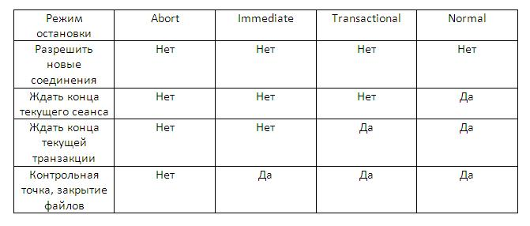

SHUTDOWN ABORT – Перед остановкой производится наименьшее число действий. После этого при запуске система должна выполнить восстановление. Поэтому используйте этот режим только, когда это необходимо. Обычно он применяется, когда другие варианты остановки не отрабатывают, когда это вызвано проблемами, возникающими при запуске или когда требуется немедленно остановить экземпляр перед проблемной ситуаций, например, при получении сообщения о том, что через несколько секунд будет выключение питания.
SHUTDOWN IMMEDIATE – обычно используемая опция. При этом незафиксированные транзакции откатываются.
SHUTDOWN TRANSACTIONAL – представляется возможность завершить транзакции.
SHUTDOWN NORMAL – Экземпляр не останавливается, пока не отсоединятся сеансы.

- Где указывается, что при старте операционной системы будет запущен инстанс Oracle 12c?
По идее в автозапуске
- Поясните назначение опции Oracle 12c Multitenant.
Oracle Multitenant — это новая опция для Oracle Database 12c, которая помогает клиентам снизить затраты на ИТ благодаря упрощению консолидации, провизионирования, обновлений и многих других процессов.
- Поясните назначение баз данных CDB, PDB, PDB$SEED.
Единая и главная база данных используется в качестве платформы и называется контейнерная база данных (Container Database – CDB), а база данных из множества, работающих в составе контейнерной базы данных, называется подключаемой базой данных (Pluggable Database – PDB).

Начальное значение приложения — это дополнительная PDB приложения, которая действует как созданный пользователем шаблон PDB, позволяя быстро создавать новые PDB приложений. Ровно один начальный PDB. Исходная PDB — это предоставляемый системой шаблон, который CDB может использовать для создания новых PDB. Начальная PDB называется PDB$SEED.

- Что такое общий пользователь Oracle 12c Multitenant?
Общий пользователь Oracle 12c Multitenant — это пользователь базы данных, который может быть общим для всех PDB (Pluggable Database) в много средовой архитектуре Oracle. Это означает, что общий пользователь создается на уровне контейнера базы данных (CDB) и имеет доступ ко всем PDB внутри CDB.
- Какие табличные пространства автоматически создаются при инсталляции СУБД Oracle 12c?
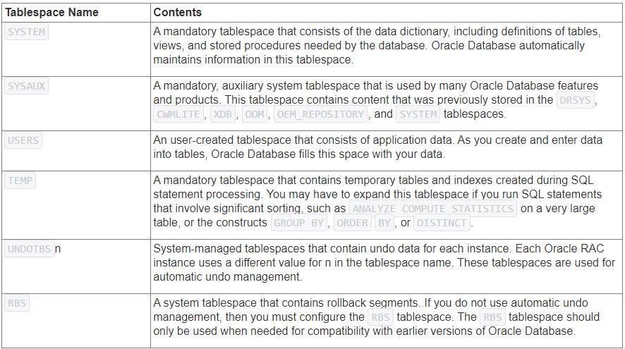
- Какие 2 пользователя обязательно создаются при инсталляции СУБД Oracle 12c?
1. SYS: Это привилегированный пользователь, который имеет полный доступ и контроль над базой данных. SYS обычно используется для административных задач, таких как создание и настройка базы данных.

2. SYSTEM: Это еще один привилегированный пользователь, который также имеет полный доступ к базе данных. SYSTEM обычно используется для управления объектами базы данных и выполнения административных задач.

- Какие табличные пространства дублируются в каждой PDB?
1. SYSTEM: Это табличное пространство используется для хранения системных объектов базы данных, таких как словари данных и сегменты контрольных файлов.

2. SYSAUX: Это табличное пространство используется для хранения служебных объектов базы данных, таких как AWR (Automatic Workload Repository), STATSPACK, Oracle Text и других компонентов.

3. TEMP: Это временное табличное пространство используется для выполнения операций сортировки и соединения во время выполнения запросов.

4. UNDO: Это табличное пространство используется для хранения информации о изменениях данных, которые могут быть отменены или восстановлены в случае отката транзакции.
- Что такое консолидация баз данных? В каких случаях прибегают к консолидации баз данных?
Консолидация данных — это процесс объединения данных из нескольких источников, их очистки и проверки путем удаления ошибок и хранения в одном месте, например в хранилище данных или базе данных.
- Какие преимущества дает Oracle 12c Multitenant?
